***Игра по физике***

***в 8-9 классах***

***ANTN027«Эрудит»***

*Подготовили:*

*Кажгалиева Ж.Н.*

*Уральск 2017*

# Игра

# «Эрудит»

***Тип урока: урок-игра.***

***Цель урока*:**

1. Дать возможность учащимся в игровой, соревновательной форме сравнить уровень своих знаний, показать свои интеллектуальные способности в области физики и её истории, связи с другими предметами, продемонстрировать умение решать задачи, общую эрудированность.
2. Развивать логическое мышление, память, эрудицию.
3. Воспитывать интерес к предмету, чувство коллективизма.

**Оборудование:** Интерактивная доска, карточки.

**Ход урока**

Здравствуйте, дорогие ребята. Мы рады приветствовать вас на интеллектуально - познавательной игре «Эрудит»!

Урок будет проходить в нетрадиционной форме и будет состоять из 6-ти геймов.

Учащиеся заранее были поделены на 2 группы и были выбраны капитаны команд.

***Гейм 1-ый***

1. На руках 10 пальцев. Сколько пальцев на 10 руках? **(50)**
2. Винни Пух кто – свинья или кабан? **(Медведь)**
3. Летят два крокодила, один зелёный другой в Африку. Как зовут отца Пети Ивановича? **(Иван)**
4. Кто в половодье спасал зайцев? (**Дед Мазай**)
5. Какими нотами можно измерять расстояние **(ми – ля – ми**)
6. В какой сказке девочка зимой отправляется за цветами? **(«Двенадцать месяцев»)**
7. Домашний Дед Мороз. Кто это? **(Холодильник)**
8. Какие две ноты растут в огороде**? (фа – соль)**
9. Назовите автора этих строк: «Вороне где-то Бог послал кусочек сыра» **(Крылов)**
10. Что в огне не горит, а в воде не тонет**? (Лёд)**
11. Сама пестрая, ест зеленое, дает белое. Кто это**? (Корова)**
12. Какие часы показывают правильное время только два раза в сутки**? (которые стоят)**
13. Как называется самый известный детский юмористический киножурнал? **(Ералаш)**
14. Какой страшный зверь падок до малины? (**Медведь)**
15. Какой жук носит название того месяца, в котором он родился**? (Майский жук)**
16. У каких птиц крылья покрыты чешуёй? **(Пингвины)**
17. Назовите продукт, который получают из свеклы и тростника? **(Сахар)**
18. Как называется подземная железная дорога? **(метро)**
19. Какое государство можно носить на голове? (**Панама**)
20. Какое топливо добывают на болоте? **(торф)**

***Гейм 2-ой «Пентагон»***

***Отгадай загадку***

**Летом навзничь лежат, зимой в гости ездят.**

**Не зная броду, лезу смело в воду. На большой глубине лишь по пояс мне.**

**Крыльями машет, а улететь не может.**

**Мир обогревает, усталости не знает**

***Хоть я не снег, но таю, не птица, а летаю***

***Гейм 3- «Вопросы»***

Извлеките кубический корень из этого большого числа и получите ровно сто. Назовите это число.  ( сто)

В древней Руси, чтобы расплатиться, могли отрубить часть слитка серебра. Как сейчас называется отрубленная часть? (Рубль)

Какой тепловой процесс сопровождается понижением температуры? (испарение)

Какого цвета белый цвет ? ( всех цветов радуги)

Никто, из видевших погребение могущественного завоевателя, не был оставлен в живых, чтобы никогда не могла была найдена и разорена его могила. Назовите имя этого завоевателя. (Чингисхан)

Причиной этой катастрофы стал айсберг. О какой катастрофе идет речь? (гибель Титаника)

Из плохо закрытого крана капает вода со скоростью 10 капель в минуту. За год из этого крана бесцельно утекает 2000 литров воды. Сколько литров воды утечет бесцельно за 3 месяца? (500 литров)

Объясните явление, наблюдавшееся Жак - Ивом Кусто «Вода в океане пузырится, как газированная. Это стая рыбешек, то уходила в глубь , то снова поднималась». Зачем рыбешки выпускают воздух и когда они это делают, уходя в глубь или поднимаясь к поверхности. ( поднимаясь к поверхности, Архимедова сила)

В испанском и турецком языках, как и столетия назад, одно из значений этого слова - «искусство вправления вывихов». А для нас это раздел науки, которая никакого отношения к медицине не имеет. Но каждому школьнику это слово знакомо. О каком разделе науки идет речь? (Алгебра)

***Гейм 4-ый - разгадай ребус***

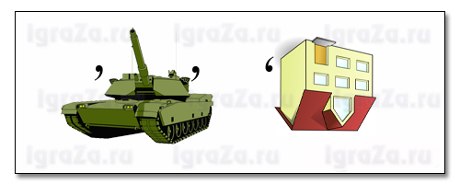

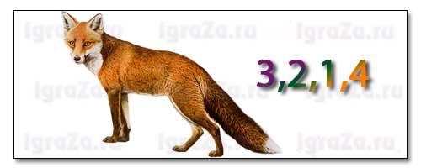

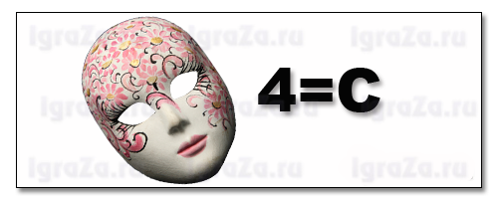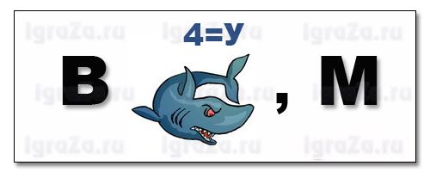

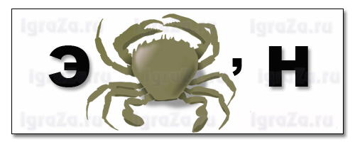

**Ответы:**

1. Анод
2. Опыт
3. Сила
4. Ток
5. Масса
6. Вакуум
7. Экран

***Гейм 5-ый***

**Разгадай анаграму:**

* ЯАКАДЖ УКРИАЦ СОЙВ САТЕСН ХЛАТИВ (Каждая курица свой насест хвалит).
* КОМСАВ ЕН СУЗАР ЛИСТАСОРЬ (Москва не сразу строилась).
* У САХАРТ ЗАЛГА ЕКИЛИВ (У страха глаза велики).
* ЧЕУТ ШОКАК, ЕЬЧ ОМСЯ АЛЪЕС (Чует кошка, чье мясо съела).

***Гейм 6-ой***

***Отгадай загадку***

***Роли я играл на сценё,  
Выступал я на арене,  
Буквы, видно, подшутили -  
В утварь взяли превратили,  
И теперь на кухне ловко  
Натираю я морковку.  
(Терка, актер)***

1.. Читайте слева вы меня,

И псом презлющим буду я.

Но времени я буду счет,

Когда прочтешь наоборот.

***(Дог, год)***

2. Я дерево с цветом душистым,

Даю я прохладную тень,

Под кроной моей отдыхают

В безветренный знойный день

Но если согласные буквы

В себе переставлю я,

Получится новое слово,

Несущее смерть для меня.

***(Липа, пила)***

3.Задачу ты решишь свободно:

Я — небольшая часть лица.

Но прочитай меня с конца

Во мне увидишь что угодно.

***(Нос, сон)***

4. Я дерево в родной стране,

Найдешь в лесах меня повсюду,

Но слоги перестань во мне

И воду подавать я буду.

***(Сосна, насос)***

***Финал урока.***

Вот и завершилась первая игра между командами 9-10 кл. А теперь пришло время узнать итоги игры.

***Подведение итогов.***

Урок окончен. До свидания, дорогие друзья! До новых встреч!!!